Деятельность Центра «Мы в теме»
(2019-2020 г.г.)

- 26-27 сентября 2019 г. на базе «Асиновского бизнес-центра» состоялся I молодежный Форум «Мосты» (Молодой, открытый, смелый ТЫ) организованный ОГБУ РЦРО. Участие в форуме приняли и наши ребята: Филипченко Данил, Радченко Софья, Степыкина Арина, Шорец Анна, Горелая Полина и др. Ребята приняли участие в мастер-классе о бизнесе, лидерстве и управлении под названием «Самый первый», а также участие в разработке и защите предпринимательских проектов. Филипченко Данил отмечен специальным дипломом РЦРО и получил приглашение для участия в Сибирской Молодежной Ассамблее.
- 31.10 2019 г. проведена интеллектуальная викторина «Государственные символы России». Мероприятие, посвященное Дню народного единства. В викторине приняли участие учащиеся 2-5 классов детского оздоровительного лагеря «Солнышко». Победительницей стала учащаяся 3 класса Иванова Софья.
- 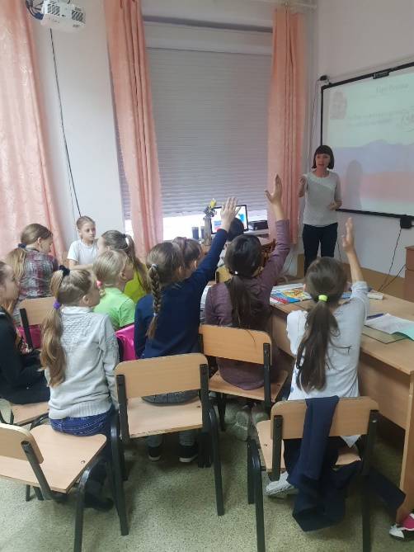
- 20.11. 2019 Интеллектуальная викторина «Ты не прав, если ты не знаешь прав». Мероприятие, посвященное «Всемирному дню прав ребенка». Оформление учащимися правового уголка школьника под названием «Наши права в рисунках». Стенд правовой уголок школьника.
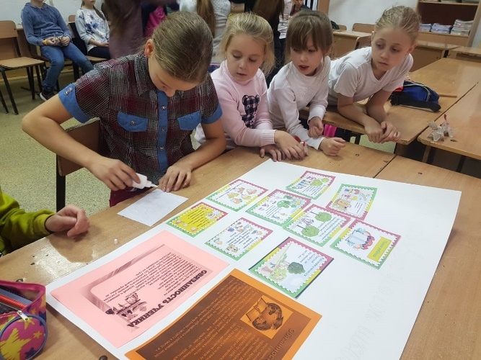
- Участие во Всероссийской патриотической акции «Письма Победы»
«Конкурс на знание государственной символики РФ» Зыбинский Макар 2 Б класс. Ноябрь 2019г.

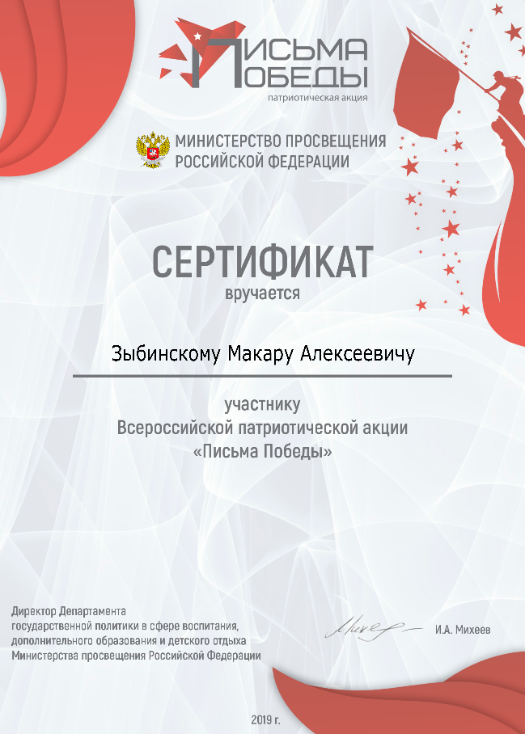

- Участие в Конкурсе детского рисунка «Конституция Российской федерации глазами гражданина», Конкурсе сочинений «Конституция Российской Федерации в жизни современного гражданина», посвящённого Дню Конституции РФ. Участие в конкурсе приняли учащиеся 9 А класса: Осинина Юлия, Мартынюк Борис, Филипченко Данил, Горелая Полина 10 А. Горелая Полина стала призером (3 место) в конкурсе сочинений.

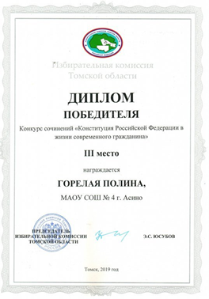

Презентация Книги Олега Зезюли «Строки памяти»
- 14 декабря в актовом зале Асиновской Центральной библиотеке прошла презентация книги «Строки памяти» Олега Сергеевича Зезюля. Среди гостей присутствовали и учащиеся нашей школы 10 А, Б классов. Автор представил землякам книгу стихов, выпущенную Московским издательством в ноябре 2019 года. Сборник «Строки памяти» посвящен трагической странице Российской истории - времени сталинских репрессий. Среди современных авторов Олег Сергеевич единственный, кто освоил эту тему в своем поэтическом пространстве. Много молодых людей собралось на встречу с писателем. Олег Сергеевич читал свои стихи, пропитанные болью сопереживанием и состраданием к людям, прошедшим ужасы советских лагерей. Много раз обращался наш земляк и к теме АсинТомлага. Помимо этого, он рассказывал о себе и об истоках своего творчества. В 2007 г. Олег Зезюля учредил специальную номинацию «Активная гражданская позиция» в конкурсе «Волшебное перо». В разные годы авторскую литературную премию получали и учащиеся нашей школы: Юлия Рудикова, Вадим Каланжов, Владислав Кузьмич.
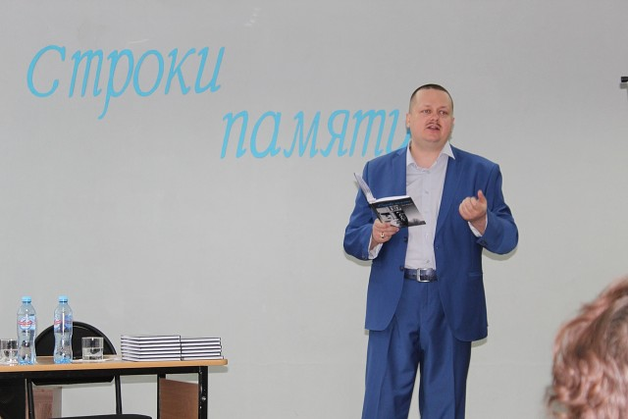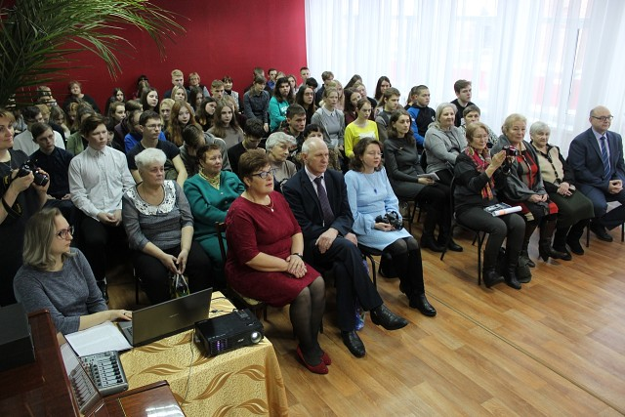

- 12 декабря- участие в научно-исторической игре «Неизвестная Россия: Росс Непобедимый» в БЭЦ, организованной в рамках Макарьевских образовательных чтений. Все участники получили сертификаты.
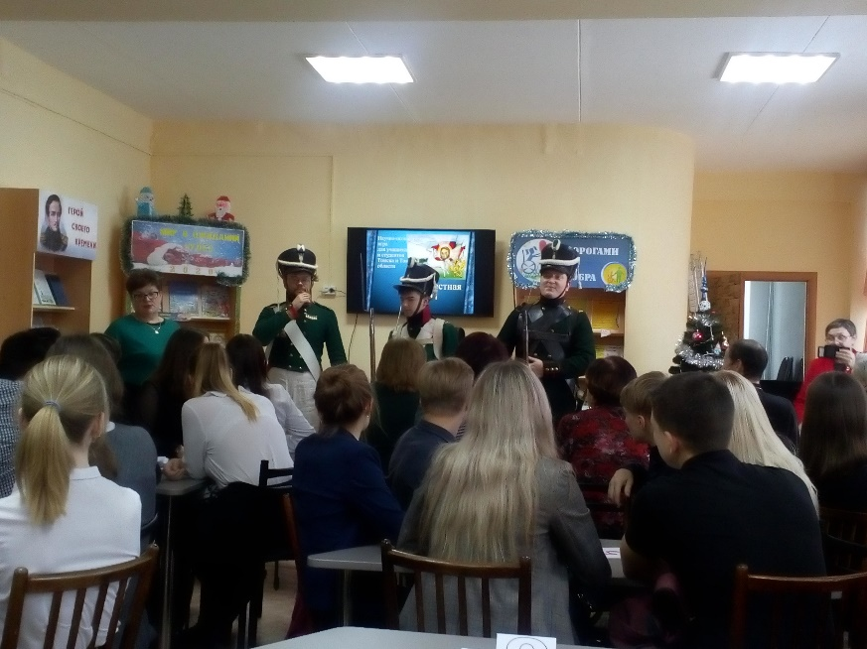

- 20 декабря учащиеся нашей школы: Жохова Наталья 11 А, Шорец Анна 10 А, Радченко Софья 10 А приняли участие в региональной компетентностной олимпиаде по избирательному праву и избирательному процессу. 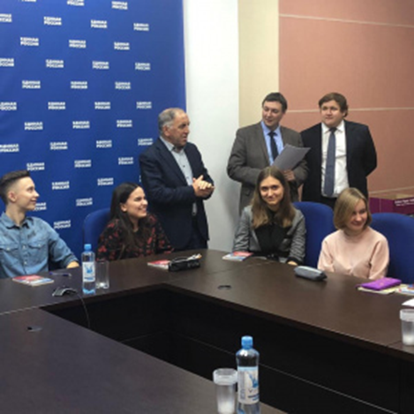

Информация о проведении тематического показа фильмов
о жизни и победах А. В. Суворова

В рамках проведения мероприятий, посвященных 290-летию со дня рождения А. В. Суворова, для обучающихся 9 классов МАОУ СОШ № 4 г. Асино 10 февраля состоялся тематический показ фильмов о жизни и победах А. В. Суворова, которые транслируются на ТРК «Звезда»: Суворов. Штурм Измаила; Суворов. Альпы. 200 лет спустя. (рекомендованные Минкультуры России).
Просмотр фильма был организован с целью привлечения подростков к истории военного времени, передачи патриотических ценностей подрастающему поколению.

